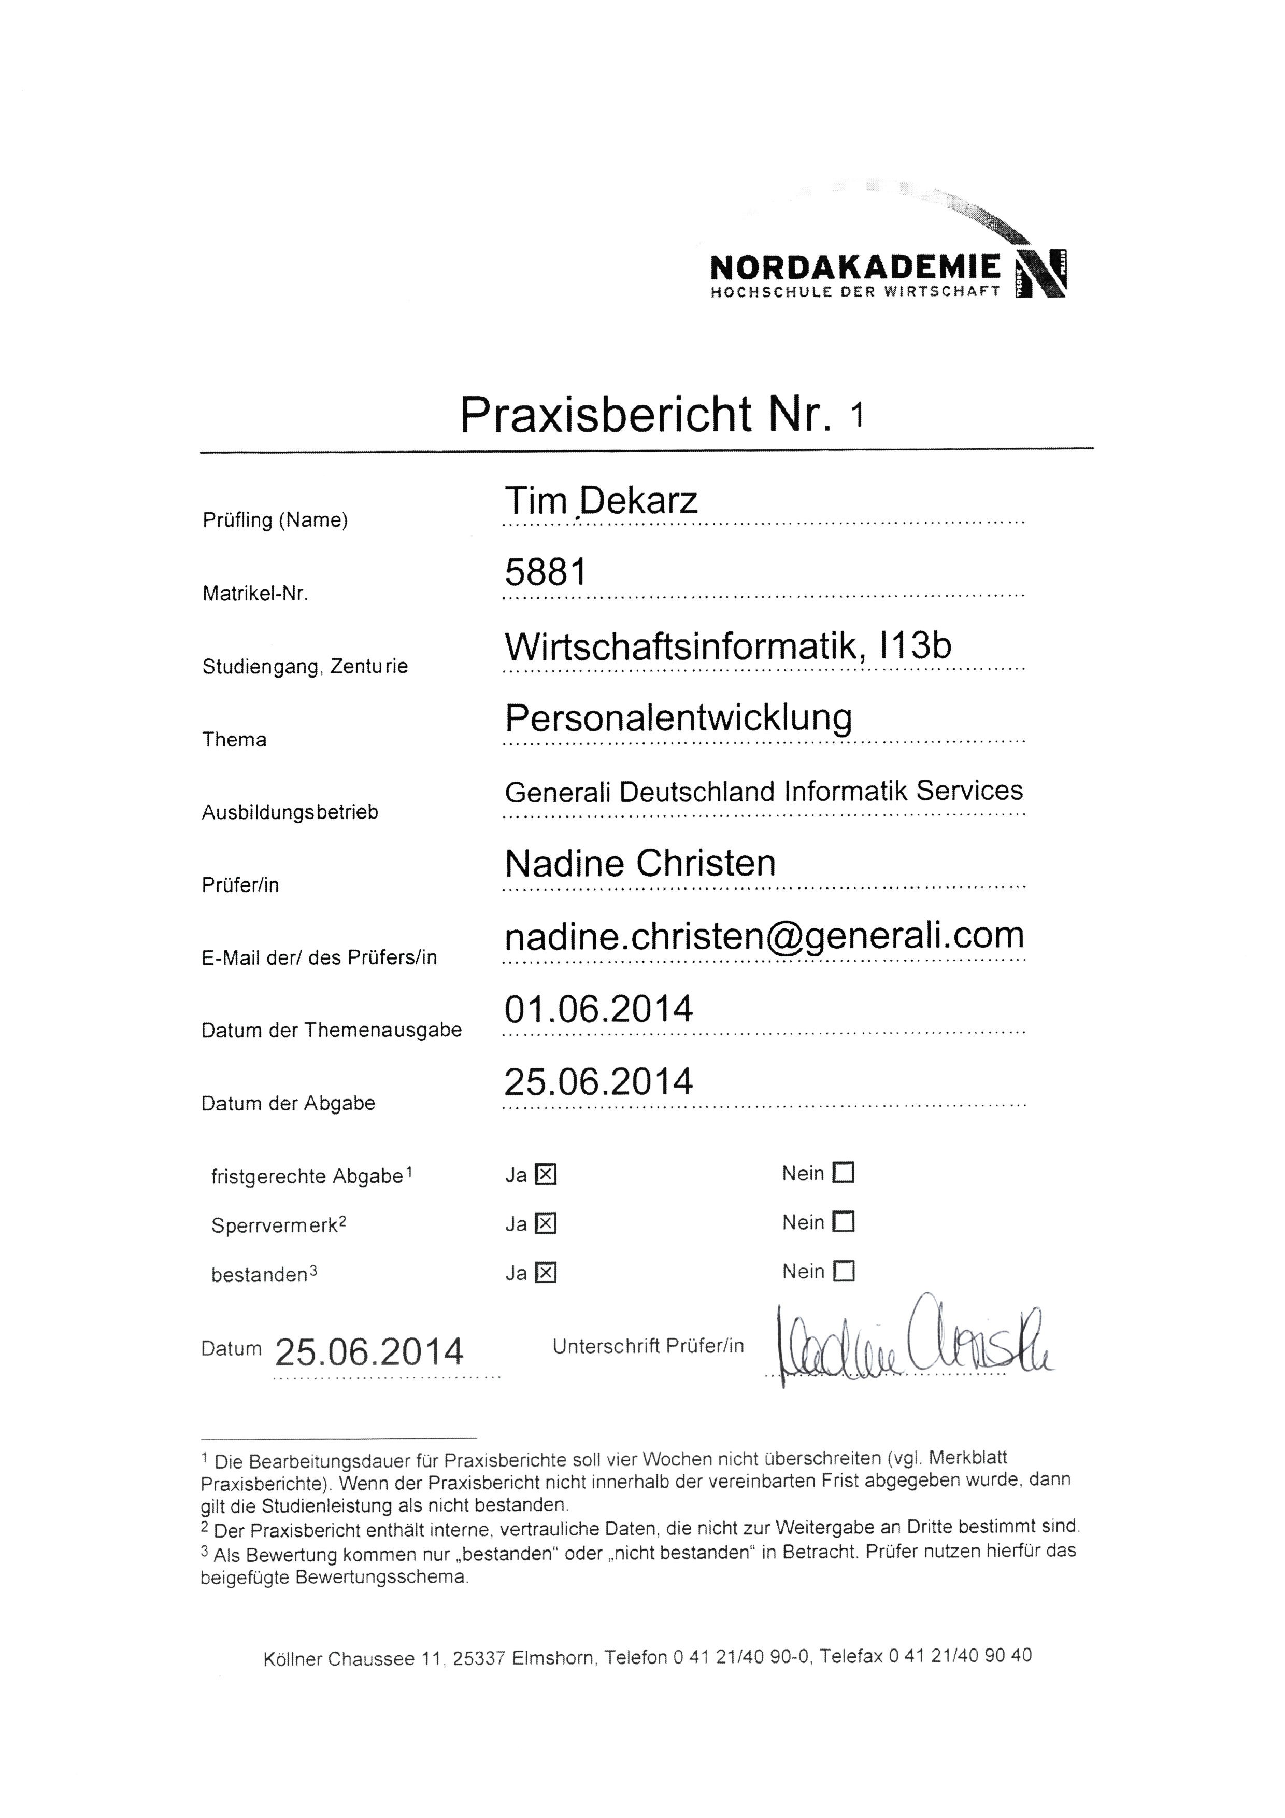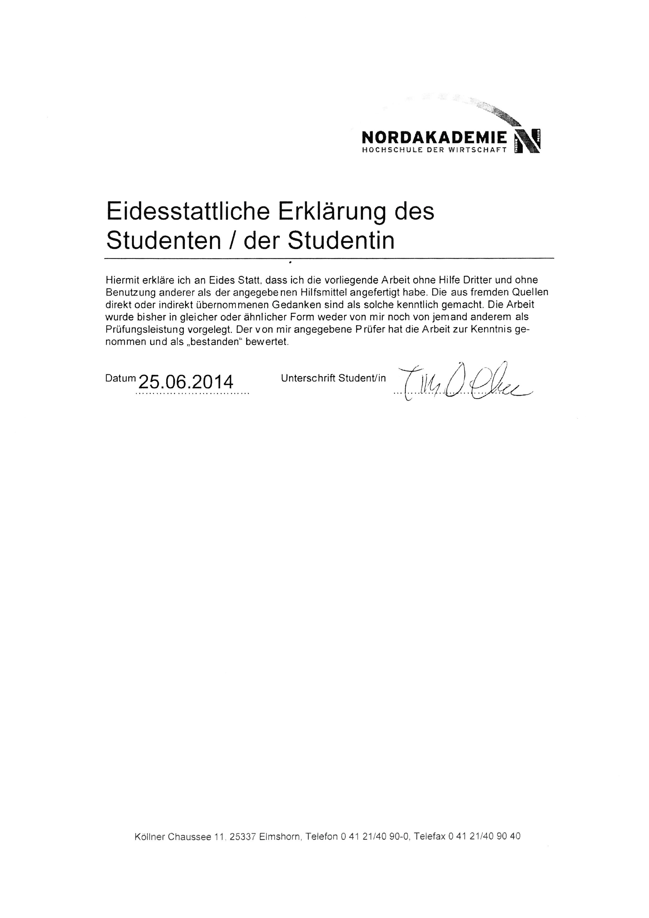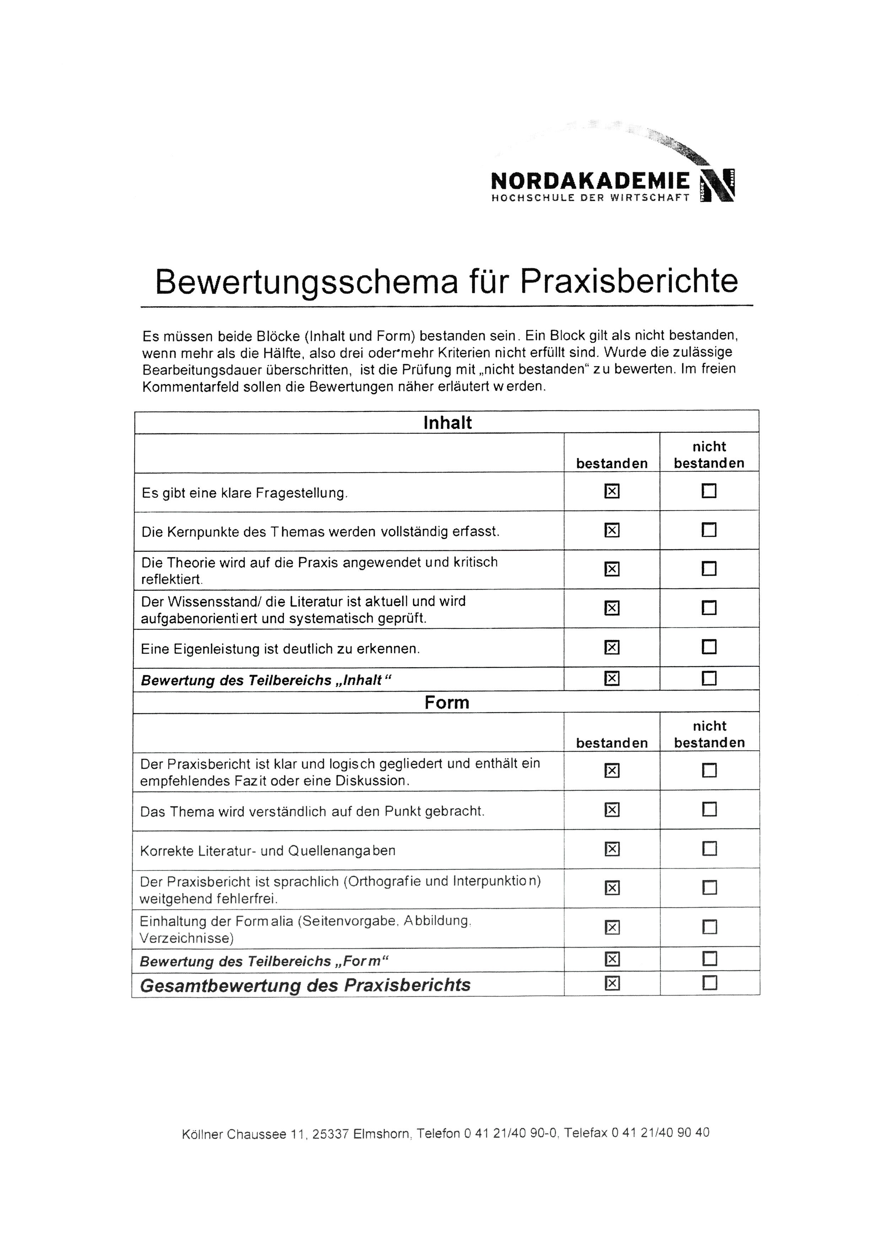

**2014**



Generali Deutschland

Informatik Services

Tim Dekarz, PQ-a

Matr.-Nr: 5881

WI13b

Prüfer: Nadine Christen

**[PRAXISBERICHT -**

**PERSONALENTWICKLUNG]**

Praxisbericht 1 - Personalentwicklung. Dieser Bericht bietet eine Einführung in die Thematik der modernen Personalentwicklung. Welche Bedeutung hat sie für Unternehmen und welche Maßnahmen fördern eine leistungsfähige Belegschaft.

**INHALTS VERZEICH NIS**

III. Abildungsverzeichnis ....................................................................................................................3

IV. Abkürzungsverzeichnis .................................................................................................................3

1. Einführung .................................................................................................................................4

1.1 Warum ist Personalentwicklung wichtig? ...............................................................................4

1.1.1 Demographischer Wandel ................................................................................................4

1.1.2 Fachkräftemangel .............................................................................................................5

1.2 Definition Personalentwicklung...............................................................................................6

1.3 Fragestellung ...........................................................................................................................8

2. Hauptteil ........................................................................................................................................9

2.1 Personalentwicklung in der GDIS ............................................................................................9

2.1.1 Übersicht ..........................................................................................................................9

2.1.2 Strukturplan....................................................................................................................10

2.2 Skillmanagement ...................................................................................................................12

2.2.1 Bedarfsermittlung...........................................................................................................12

2.2.2 Skillentwicklungsplan .....................................................................................................13

2.3 Qualifizierungsmanagement .................................................................................................14

2.3.3 Qualifizierungskatalog ....................................................................................................15

3.2.2 Qualifizierungspfade.......................................................................................................16

2.4 Beispiel: Englischkenntnisse ..................................................................................................17

3. Fazit .............................................................................................................................................20

3.1 Bewertung .............................................................................................................................20

IV. Quellenverzeichnis .....................................................................................................................22

V. Anhang ........................................................................................................................................23

**III. ABI LDUNGSVER ZEI CHNIS**

Abbildung 1 - Vergleich Geburten- / Sterberate ................................................................. 4

Abbildung 2 - Maßnahmen gegen Fachkräftemangel ......................................................... 5

Abbildung 3 - PE-Prozess ..................................................................................................... 7

Abbildung 4 - Personalentwicklungsprozess in der GDIS .................................................. 10

Abbildung 5 - Ausschnitt aus aktuellem SEP ..................................................................... 14

Abbildung 6 - ITIL Schulungsangebot (Volle Auflösung im Anhang) ................................. 15

Abbildung 7 - Qualifizierungspfad IT-Architekt ................................................................. 16

Abbildung 8 - Konzept zur Verbesserung der Englischkenntnisse .................................... 18

Abbildung 9 - Blended Learning Modell ............................................................................ 19

**IV. ABKÜRZUNGSV ERZEI CHNIS**

• GDIS - Generali Deutschland Informatik Services GmbH

• PE - Personalentwicklung

• SEP - Skillentwicklungsplan

• ITIL - Information Technology Infrastructure Library

• PQ - Pool und Qualifizierung

**1. EINFÜHRUNG**

1 . 1 W A R U M I S T P E RS O N A L E N T W I CK L U N G W I C HT I G ?

Zu Beginn der Industrialisierung im 18. Jahrhundert, besonders aber mit der Erfindung der Dampfmaschine durch James Watt im Jahre 1769, stieg der Bedarf an Arbeitskräften rasant an. Einfache, ungelernte Arbeitskräfte strömten in die Städte mit ihren stetig wachsenden Industriegebieten.1

Doch im Verlauf des 20. Jahrhunderts vollzog sich eine grundlegende Wende im Arbeitsmarkt. Durch effizientere und leistungsfähigere Maschinen wurden viele der bisherigen Aufgaben nicht länger von Menschen bearbeitet. Der Bedarf an spezialisierten, gut ausgebildeten Fachkräften stieg. Dieser Trend hält bis heute an.

1 . 1 . 1 D E M O G RA P H I S C HE R W A N D E L

Seit den 1970ern ist eine neue Entwicklung zu beobachten. Die Mortalitätsrate ist seitdem stets niedriger als die Geburtenrate gewesen, dadurch sinkt die

Bevölkerung Deutschlands mittel- bis langfristig.

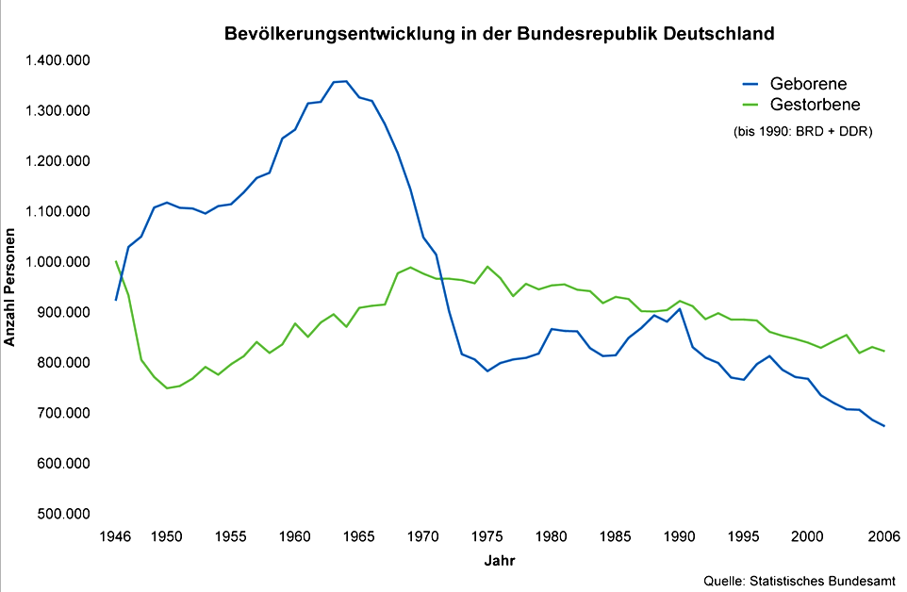

**Abbildung 1 - Vergleich Geburten- / Sterberate**

1 vgl. Condau, 2005

Die Fruchtbarkeitsrate (Geburtenrate pro Frau) betrug 2012 1,38 Kinder/Frau.2

Zum Erhalt einer gleichbleibenden Bevölkerungsgröße ist jedoch eine Rate von mind. 2,1 erforderlich.

Diese Entwicklung bringt nicht nur zahlreiche Herausforderungen für die Gesellschaft, sondern auch für den Arbeitsmarkt. Gerade deutsche Unternehmen sind im besonderen Maße abhängig von spezialisierten Fachkräften.

1 . 1 . 2 F A CHK RÄ F T E M A N G EL

Der demographische Wandel wird eine deutliche Reduzierung des Erwerbs- personenpotenzials, also die Gesamtzahl von Personen in Deutschland, die theoretisch einer Arbeit nachgehen können, um rund 6,5 Millionen Personen bis zum Jahr 2025 mit sich bringen. 3 Der Fachkräftemangel und der damit verbundene Schwund an Humankapital betrifft nicht alle Branchen gleichermaßen, einige Bereiche sehen sich sogar einer Fachkräfteschwemme gegenüber z.B. Ingenieurswissenschaften.

Zwar wird der Fachkräftemangel teilweise kritisch gesehen, von einigen Studien sogar größtenteils abgestritten, dennoch müssen Unternehmen sich an die veränderten Arbeitsmarktbedingungen, die vor allem, aber nicht ausschließlich

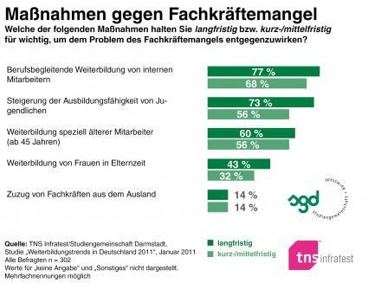

**Abbildung 2 - Maßnahmen gegen Fachkräftemangel**

2 Statistisches Bundesamt, 2012

3 vgl. Perspektive 2025, Bundesagentur für Arbeit, 2011

durch den demographischen Wandel verursacht werden, anpassen und ihre

Personalpolitik auf den Prüfstand stellen.4

Aus der oben dargestellten Umfrage ist ersichtlich, dass die Weiterbildung von Mitarbeitern, also der Ausbau des Humankapitals, ein wesentlicher Faktor ist, um dem Fachkräftemangel entgegen zu wirken. Die Weiterbildung ist dabei nur ein Teilgebiet der Personalentwicklung, ohne Zweifel aber eines ihrer bedeutendsten.

Dennoch mangelt es derzeit an der praktischen Umsetzung dieser Maßnahmen, denn "[…]die deutschen Unternehmen zählen in Europa laut Bildungsbericht

2010 zu jenen mit den wenigsten Fortbildungsangeboten."5

1 . 2 D E F I N I T I O N P E RS O N A L E N T W I CK L U N G

"[…]Die Personalentwicklung (PE) [umfasst] das Aufeinander abstimmen von Bildung, Förderung und Organisationsentwicklung auf Basis der individuellen Unternehmensbedürfnisse sowie das Ableiten geeigneter Maßnahmen und Strategien, die eine Qualifizierung von Humanressourcen zum Ziel haben."6

Zentrale Ziele der Personalentwicklung sind u.a. folgende:

• Sicherung des notwendigen Fach- und Führungskräftebestandes

• Verbesserung und Aufrechterhaltung der fachlichen und persönlichen

Qualifikation

• Verbesserung der Mitarbeiterzufriedenheit

• Sicherung der Wettbewerbsfähigkeit

• Vermittlung von Schlüsselqualifikationen

• Sicherung des Mitarbeiterbestandes

• Bindung von Mitarbeitern7

4 vgl. "Experten sehen keinen Mangel an Ingenieuren", Groll, 2012

5 Perspektive 2025, Bundesagentur für Arbeit, 2012

6 Gabler Wirtschaftslexikon

7 vgl. Gabler Wirtschaftslexikon

Dabei ist die Personalentwicklung nicht als eine Reihe einzelner Maßnahmen sondern vielmehr als Gesamtheit eines andauernden Prozesses mit unterschiedlichen Teilaspekten zu

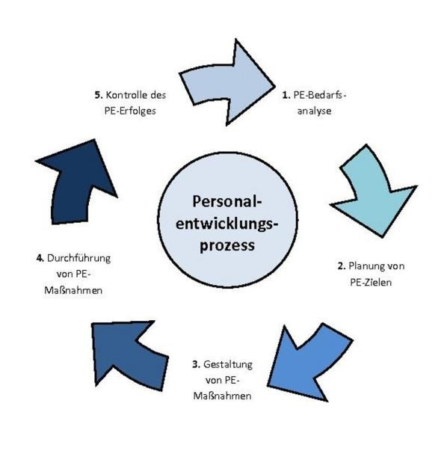

verstehen.

Modellhafter Prozess:

1. Analyse des zukünftigen Bedarfs

2. Zielsetzung

3. Konkrete Maßnahmen

4. Praktische Umsetzung

5. Nachgeordnete Kontrolle

**Abbildung 3 - PE-Prozess**

In der Praxis resultieren aus diesem

Modell zahlreiche Maßnahmen die ein Unternehmen ergreifen kann, um die selbstgesetzen Ziele in der Personalentwicklung zu erreichen.

Die Personalentwicklung ist ein komplexes Thema, welches viele verschiedene Aspekte beinhaltet. Daher konzentriert sich dieser Praxisbericht im Folgenden auf Fort- und Weiterbildungsmaßnahmen innerhalb eines Unternehmens. Dieser Teilaspekt stellt wichtige Weichen für die Zukunftsfähigkeit des Unternehmens und ist daher essentiell notwendig für eine erfolgreiche, langfristige Entwicklung.

1 . 3 F RA G E S T E L L U N G

Wie in der Einleitung beschrieben, stellt der zu erwartende Fachkräftemangel Unternehmen vor neue

Herausforderungen im Bereich

"MODERN, INNOVATIV UND ZUKUNFTSFÄHIG? DIE QUALIFIZIERUNGSMASSNAHMEN DER GDIS"



der Personalentwicklung. Nicht nur, dass es weniger junge Mitarbeiter gibt, mit der Überalterung der Belegschaft droht ein massiver Verlust an Know-How.

Daher liegt es nahe, sich mit den Maßnahmen des eigenen Unternehmens zu beschäftigen. Denn zwar sind sich viele Unternehmen der Problematik bewusst, aber ob die ergriffenen Maßnahmen ausreichend sind, um das Unternehmen zukunftsfähig machen, versucht dieser Praxisbericht zu beantworten.

Im Einzelnen stellen sich dabei folgenden Fragen:

• Welche Gewichtung hat das Thema Personalentwicklung in der GDIS?

• Welche Prozesse / Maßnahmen werden angewendet?

• Sind die Maßnahmen zukunftsfähig?

Im Hauptteil dieses Berichtes werden die einzelnen Aspekte dieser Thematik behandelt. Eine abschließende Bewertung findet sich im Fazit.

**2. HA UPTTE IL**

Nachfolgend wird das Personalentwicklungskonzept, besonders die

Qualifizierungsmaßnahmen der GDIS, genauer dargestellt. Dabei wird versucht die Fragestellung durch Darstellung von Fakten zu beantworten.

2 . 1 P E RS O N A L E N T W I C K L U N G I N D E R G D I S

Innerhalb der GDIS ist die Abteilung PQ (Pool und Qualifizierung) mit der Steuerung und Koordination der PE-Aktivitäten betraut. Die Abteilung gliedert sich in einzelne Gruppen, die für bestimmte Aspekte (z.B. Staffing) zuständig sind. 8

Gleichzeitig ist die Gruppe PQ-a verantwortlich für das Ausbildungs- und Traineeprogramm mit Schwerpunkt IT, welche man zu den langfristigen Personalentwicklungsmaßnahmen zählen kann.

2 . 1 . 1 Ü BE R S I CH T

Die GDIS bietet zahlreiche Maßnahmen zur Weiter-/Fortbildung ihrer Mitarbeiter an. Zur Koordination und Entwicklung dieser Maßnahmen wird zunächst ein Skillentwicklungsplan (SEP) für die kommenden drei Jahre erstellt (siehe Abschn.

2.2). Im Folgenden werden aus den im SEP dargestellten Bedarfsanforderungen

konkrete Maßnahmen und Konzepte erstellt (siehe Abschn. 2.3).

Diese gliedern sich entweder nach Tätigkeitsfeldern der Mitarbeiter und bilden daher sog. Qualifizierungspfade oder nach Einzelskills (z.B. Englischkenntnisse). In Absprache mit den jeweiligen Führungskräften können sich Mitarbeiter dann bei den für sie geeigneten Angeboten einschreiben.

Durch diese gelenkte, aber letztlich selbstverantwortliche Vorgehensweise werden den Mitarbeitern neue Möglichkeiten zur fachlichen und persönlichen -

Verbesserung der Softskills - Weiterbildung geboten.

8 Intranet GDIS, Web-Organigramm

Zum Angebot der GDIS gehört neben den "klassischen" Qualifizierungs- maßnahmen wie Seminaren auch die Förderung eines berufsbegleitendes Studium mittels Stipendien. Dass Angebot richtet sich an Mitarbeiter, die im Einklang mit persönlichen und unternehmensbezogenen Entwicklungszielen ein Studium absolvieren möchten. 9

Nach Abstimmung mit der jeweiligen Führungskraft, des Betriebsrats und PQ-a erfolgt eine Förderung eines IT-bezogenen Studiengangs an einer Kooperationsuniversität. Durch regelmäßige Kontrollen des Studienfortschritts, wird der ökonomische Nutzen dieser Maßnahme sichergestellt.

2 . 1 . 2 S T R U K T U RP L A N

Der oben beschriebene Prozess zur Entwicklung geeigneter Maßnahmen der

Personalentwicklung lässt sich auch grafisch veranschaulichen.

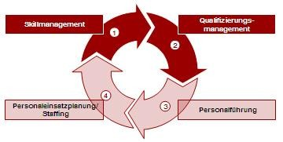

**Abbildung 4 - Personalentwicklungsprozess in der GDIS**

10

9 Intranet GDIS, Angebote zum berufsbegleitenden Studium

10 Intranet GDIS, Skillmanagement

Dabei gliedert sich der Prozess in vier Schritte:

|  |  |  |  |
| --- | --- | --- | --- |
| 1. | Skillmanagement: |  | |
|  | Erkennt und beschreibt den Bedarf in | der GDIS. Nutzt dazu die | |
|  | Konzernstrategie, Interviews mit | Führungskräften und | |
|  | Prozessverantwortlichen |  |  |
| 2. | Qualifizierungsmanagement: |  |  |
|  | Konzipiert für den ermittelten Bedarf | konkrete Maßnahmen | und |
|  | Qualifizierungspfade. |  |  |

Verantwortlich für die Umsetzung der Maßnahmen.

3. Personalführung:

Führungskräfte und Mitarbeiter treffen bilaterale Absprachen zur individuellen Weiterbildung. Inanspruchnahme der Maßnahmen durch Mitarbeiter.

4. Staffing:

Projektleiter und Mitarbeiter planen "on-the-job"-Maßnahmen (d.h. am

Arbeitsplatz).

Die ersten beiden Schritte dieses Prozesses (rot markiert) beinhalten die Planung der Entwicklungsmaßnahmen und sind daher Gegenstand der nachfolgenden Abschnitte.

Die Schritte 3 u. 4 stellen die Umsetzung dieser Maßnahmen dar. Durch diese

Art von Prozess werden die Mitarbeiter aktiv eingebunden. Dies steigert sowohl die Akzeptanz als auch die Wirksamkeit der Maßnahmen.

2 . 2 S K I L L M A N A G E M E N T

Am Anfang möglicher Personalentwicklungsmaßnahmen steht das Skillmanagement. Seine Aufgabe ist es die Skills der Mitarbeiter zu erfassen und einzuordnen. "Skills sind die potenziellen Fähigkeiten und Fertigkeiten, welche dem Mitarbeiter sachgerechtes Handeln ermöglichen."11

Nachdem eine Baseline gezogen wurde, d.h. der aktuelle Stand der Mitarbeiter erfasst wurde, findet eine Bedarfsermittlung statt (s.u.). Erst die Erfassung der Differenz zwischen vorhandenen und erforderlichen/gewünschten Skills lässt die Konzeptionierung von Qualifizierungsmaßnahmen zu.

2 . 2 . 1 BE D A RF S E RM I T T L U N G

Bei der Bedarfsermittlung erfasst das Skillmanagement durch verschiedene

Inputs den gewünschten Bedarf an Skills. Folgende Inputs sind dafür maßgeblich:

**Input Inhalt**

**GDIS Strategie** Mittelfristige Ausrichtung -> Überblick über wichtige Fachkompetenzen

**Kunden Strategie** Ausrichtung der Kunden -> unter Umständen Anforderungen an die GDIS

**Interviews mit Führungskräften** Erfassung von Bedarf "vor Ort"

**Prozess-/Serviceleitern** Erfassung von überabteiligen Bedarf an Skills

Aus den durch die Inputs gewonnenen Erkenntnissen wird ein sog. Skillentwicklungsplan erstellt. Dieser beinhaltet die Anforderungen an

Personalskills über den Zeitraum der nächsten drei Jahre.

11 Beck 2005, S. 109

2 . 2 . 2 S K I L L E N T W I CK L U N G S P L A N

Der Skillentwicklungsplan beinhaltet eine detaillierte Übersicht der erforderlichen Skills. Dabei werden die Anforderungen sowohl nach Tätigkeitsfeldern als auch nach Einzelskills sortiert.

Die Anforderungen werden dabei als absolute Anzahl der fortzubildenden Mitarbeiter ausgedrückt. Dabei wird zwischen Neu- und Fortbildungen unterschieden. Dies ist aufgrund eventueller Basisschulungen für "Neulinge" notwendig.

Benötigte Skills im Bereich "Tätigkeitsfelder" beschreiben fachliche Anforderungen an die Funktion des Mitarbeiters im Unternehmen. Die Einzelskills beschreiben individuelle Fortbildungsmaßnahmen. Innerhalb der einzelnen Anforderungen können bei Bedarf Schwerpunkte der Fortbildung gesetzt werden.

Der Skillentwicklungsplan bildet die Grundlage für weitere Prozessschritte der Personalentwicklung, d.h. aus dem Skillentwicklungsplan (SEP) werden vom Qualifizierungsmanagement geeignete Maßnahmen entwickelt, um die Anforderungen zu erfüllen. Gleichzeitig bietet er sowohl der Geschäftsleitung, als auch den Mitarbeitern, eine transparente Möglichkeit sich über notwendige Skills zu informieren.

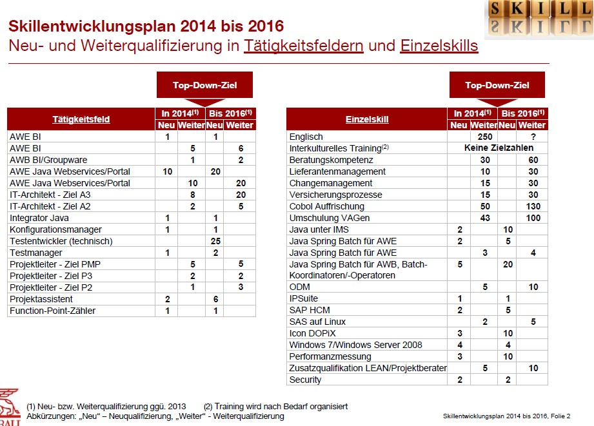

12

**Abbildung 5 - Ausschnitt aus aktuellem SEP**

Dem Skillmanagement unterliegt es ebenfalls den ermittelten SEP auf seine Einhaltung zu überprüfen. Damit bildet das Skillmanagement sowohl den Beginn, als auch den Schluss eines Zyklus des Personalentwicklungsprozesses. Denn nachdem die erarbeiteten Maßnahmen umgesetzt wurden, und der Erfolg wenn möglich geprüft wurde, beginnt der Prozess mit dem Ziehen einer neuen

Baseline von vorne.

2 . 3 QU A L I F I Z I E RU N G S M A N A G E M E N T

Der zweite Schritt im Prozess der Personalentwicklung ist das Qualifizierungsmanagement. Seine Aufgabe ist es aus den im Skillmanagement erarbeiteten Anforderungen konkrete Maßnahmen abzuleiten, umzusetzen,

steuern und zu überwachen.

12 Martini, Skillentwicklungsplan GDIS 2014-2016

Kernpunkt ist der sog. Qualifizierungskatalog. Er beinhaltet alle Fort-

/Weiterbildungen - in Form von Schulungen - die angeboten werden. Das Qualifizierungsmanagment hat zur Aufgabe, diesen Katalog zu pflegen und den jeweils aktuellen Anforderungen anzupassen, u.a. Seminarorganisation, Anpassung der Seminarinhalte und Neukonzeption von Maßnahmen.13

2 . 3 . 3 Q U A L I F I Z I E R U N G S K A T A L O G

Der Qualifizierungskatalog ist ein Verzeichnis aller angebotenen Schulungen im Unternehmen. Er bietet den Mitarbeitern die Möglichkeit, sich über mögliche Qualifizierungen zu informieren und daran teilzunehmen.

Der Qualifizierungskatalog ist im Intranet einsehbar. Zusätzlich zu den eigentlichen Schulungen beinhaltet dieser weitere Informationen bezüglich der Organisation und sonstigen Veranstaltungen (z.B. Infocafes, die zu freien Austausch unter den Mitarbeitern dienen). Ebenfalls gibt es Angebote zu internen Hospitationen, bei denen Mitarbeiter verwandte Abteilungen und Schnittstellenbereiche kennenlernen können. So soll die Kommunikation und das Verständnis untereinander gefördert werden.

Die einzelnen Qualifizierungsmaßnahmen sind entweder nach den AGSM 14 - Vorgaben sortiert oder anhand von Qualifizierungspfaden(s.u.).

Ein wichtiger Bestandteil der qualitativen Fortbildung besteht im aktiven

Teilnehmerfeedback, welches ebenfalls einsehbar ist.

Zu jeder Schulung ist eine tabellarische Übersicht vorhanden. Dort werden Inhalte der Schulung beschrieben. Die Buchung erfolgt über genauso wie die Kostenabrechnung über

die Personalabteilung.

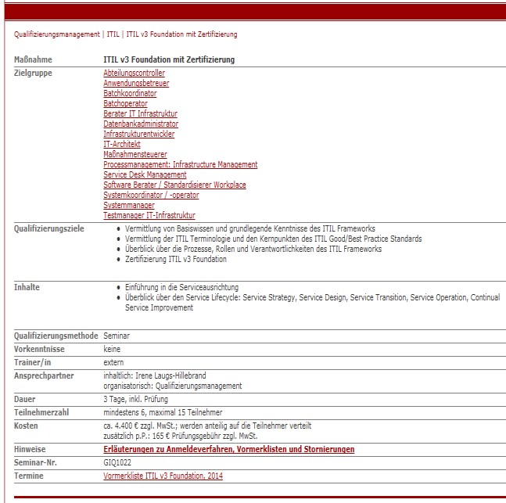

**Abbildung 6 - ITIL Schulungsangebot (Volle Auflösung im Anhang)**

14 AGSM - *Advanced Generali Systems Engineering Method* (Methodik zur einheitlichen Arbeit im

13 PLATZHALTER

Unternehmen)

3 . 2 . 2 Q U A L I F I Z I E R U N G S P F A D E

Zur optimalen Strukturierung der angebotenen Maßnahmen hat sich die GDIS für das Modell der Qualifizierungspfade entschieden.

Dabei werden einzelne Schulungen entsprechend ihrer Notwendigkeit für bestimmte Funktionen im Unternehmen (z.B. IT-Architekt) gruppiert. So wird ein besserer Überblick sowohl für Mitarbeiter als auch für Führungskräfte erreicht. Der Mitarbeiter kann seinen aktuellen Wissens- /Kompetenzstand selber einschätzen, die Führungskraft wiederum weiß über welche Skills seine Mitarbeiter verfügen bzw. verfügen sollten.

Da die GDIS ein IT-Service Dienstleister ist, richten sich die Qualifizierungspfade entsprechend aus. Im Folgenden der Qualifizierungspfad für IT-Architekten:

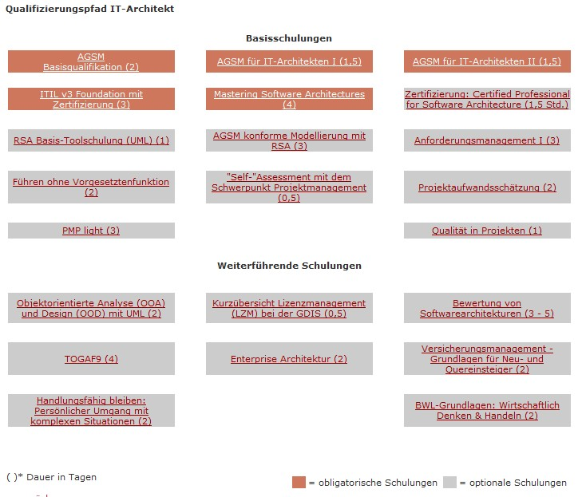

15

**Abbildung 7 - Qualifizierungspfad IT-Architekt**

15 Schmidt, Intranet GDIS – Qualifizierungspfade -> IT-Architekt

Der Qualifizierungspfad ist, wie zu erkennen, in grundlegende und weiterführende Schulungen aufgeteilt. Rot markiert sind dabei obligatorische Schulungen. Die vorrausichtliche Dauer ist in Tagen in den Klammern angegeben.

Da ein Pfad sich stets auf eine bestimmte Funktion bezieht, werden nicht nur Hard- sondern auch Softskills vermittelt. In diesem Beispiel u.a. "Führen ohne Vorgesetztenfunktion".

Die Qualifizierungspfade richten sich jedoch nicht nur an Mitarbeiter, die eine bestimmte Funktion bereits innehaben, sondern besonders auch an Mitarbeiter die auf eine Funktion hinarbeiten, z.B. im Rahmen einer angestrebten Beförderung. Daher dient dieses Modell auch der persönlichen Ausrichtung der Mitarbeiter.

EXTERNE SCHULUNGEN VS. INHOUSE SEMINARE

Während die meisten Schulungen während der regulären Arbeitszeiten in den Räumlichkeiten der GDIS stattfinden, gibt es einige Schulungen die aufgrund verschiedener Faktoren nicht im Firmengebäude abgehalten werden können.

Ein Abbau externe Schulungen ist wünschenswert, da Inhouse-Schulungen nicht nur wirtschaftlicher sondern auch häufig praxisbezogener sind.

Die GDIS ermöglicht es nicht, vom Qualifizierungsmanagement bereitgestellte Schulungen zu buchen und über die jeweilige Kostenstelle abzurechnen. Häufig ist dies bei kurzfristig notwendigen Schulungen oder speziellen Themen der Fall.

2 . 4 BE I S P I E L : E N G L I S C HK E N N T N I S S E

Personalentwicklung ist in der GDIS ein wichtiges und zukunftsweisendes, Thema. Aus diesem Grund hat sich die Geschäftsführung zum Ziel gesetzt die Englischkenntnisse der Mitarbeiter zu verbessern. Im Rahmen einer stärkeren internationalen Ausrichtung und der strategischen Zusammenarbeit mit Kunden aus anderen Ländern ist dies eine notwendige Entwicklung.

Aus diesem Grund ist die Verbesserung der Englischkenntnisse für das Jahr 2014 ein Unternehmensziel, d.h. gekoppelt an die jährliche Bonuszahlung bei Erreichen der Ziele. 16

Das Qualifizierungsmanagment hat daher ein Konzept entwickelt, um die

Sprachkenntnisse effektiv und nachhaltig zu verbessern.

**Abbildung 8 - Konzept zur Verbesserung der Englischkenntnisse**

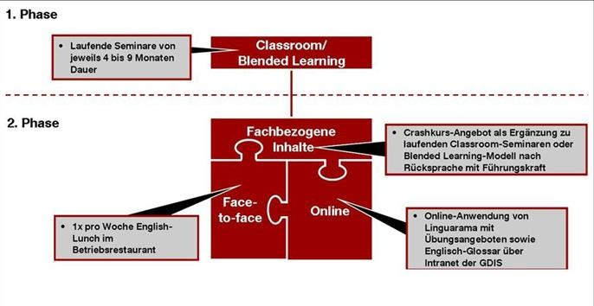

➢ Phase 1: Classroom / "Blended Learning"

Nachdem sich mit ca. 360 Mitarbeitern ein großer Teil der Belegschaft am Englischprogramm beteiligt, erfolgte eine individuelle Einordnung des Wissenstandes durch einen Online-Test und einem kurzen Gespräch am Telefon durch den externen Partner "Linguarama".

Die GDIS bietet zwei verschiedene Seminarmodelle an um den jeweiligen

Präferenzen der Mitarbeiter entgegen zu kommen.

1. "Classroom":

Klassischer Präsenzunterricht in Kleingruppen. Zur Ergänzung wird eine Nacharbeitung der Inhalte in einem Onlineportal

angeboten.

16 Intranet GDIS, Unternehmensziele 2014

2. Blended Learning:

Das sog. "Blendet Learning" Konzept versucht durch Verwendung von modernen Medien ein eigenständiges und unabhängiges Lernen zu ermöglichen. Dennoch gibt es auch bei diesem Modell Präsenzveranstaltungen.



**Abbildung 9 - Blended Learning Modell**

➢ Phase 2: Nachhaltiges Lernen

Durch verschiedene Maßnahmen werden in der zweiten Phase die erworbenen Kenntnisse vertieft und verinnerlicht. Dies soll nachhaltigen Lernerfolg gewährleisten und die Anwendung der Sprachkenntnisse im Alltag erleichtern. Dazu dienen folgenden Maßnahmen:

• Crashkurse:

Durch fachliche Vertiefungen soll erworbenes Wissen erweitert werden. Im Fokus stehen dabei IT-Fachbegriffe und Business English.

• Face-to-Face:

Durch das Einbinden und Verwenden des englischen Wortschatzes im Alltag, z.B. beim gemeinsamen Mittagessen sollen Sprachbarrieren und Unsicherheiten abgebaut werden.

• Onlineanwendungen:

Durch individuelle Onlineanwendungen wie z.B. ein Wörterbuch soll auch bei kurzfristigen Sprachproblemen eine Hilfestellung für die Mitarbeiter vorhanden sein.

**3 . F A Z I T**

Nachdem im Hauptteil dieses Praxisberichts die praktische Umsetzung der

Personalentwicklungsmaßnahmen der GDIS behandelt wurde, wird nun auf die einzelnen Teilfragen der Fragestellung Bezug genommen.

3 . 1 BE W E RT U N G

1. Welche Bedeutung hat das Thema "Personalentwicklung" innerhalb

der GDIS?

In der GDIS existiert eine eigene Abteilung die vielfältige Aufgaben im Bereich der Personalentwicklung übernimmt. Die Entwicklung neuer Angebote findet in enger Abstimmung mit den relevanten Abteilungen des Unternehmens statt.

2. Welche Prozesse / Maßnahmen werden angewendet?

Die GDIS arbeitet nach einem Personalentwicklungsprozess wie man in diversen Fachbüchern findet. Durch eine gezielte Bedarfserfassung des Skillmanagements können Lücken im bestehenden Know-How der Mitarbeiter gefunden werden und konkrete Anforderungen formuliert werden. Diese werden im Anschluss durch das Qualifizierungsmanagement umgesetzt und gesteuert. Der Prozess wird durch eine Reihe von Tätigkeiten(z.B. Staffing) unterstützt.

3. Sind die Maßnahmen zukunftsfähig?

Die GDIS setzt zahlreiche Erkenntnisse aus aktuellen Best Practices um z.B. ITIL17 . Im Zusammenhang mit der immer stärker werdenden Globalisierung stehen Englischkenntnisse mehr denn je im Vordergrund. Hier setzt die GDIS - wie oben beschrieben - konkrete Projekte um.

Ausgehend von den in diesem Praxisbericht dargestellten Fakten setzt die GDIS die Thematik der Personalentwicklung gezielt ein und das Unternehmen auf neue Herausforderungen vorzubereiten und seinen Service zu verbessern.

17 IT Infrastructure Library – Sammlung von Best Practices für Prozessmanagement

**I V . Q U E L L E N V E R Z E I C H N IS**

Florin Condau, Wissenschaftliche Buchgesellschaft, 2005, "Industrialisierung in Deutschland"

Statistisches Bundesamt Wiesbaden, 2012, "Geburtenrate in Deutschland" Tina Groll, Die Zeit, 15.03.2012, "Experten sehen keinen Mangel an

Ingenieuren", URL: [*http://www.zeit.de/karriere/beruf/2012-03/studie-*](http://www.zeit.de/karriere/beruf/2012-03/studie-) *fachkraeftemangel-ingenieure*

Gabler Wirtschaftslexikon, URL: [*http://wirtschaftslexikon.gabler.de/*](http://wirtschaftslexikon.gabler.de/) *Archiv/326724/personalentwicklung-1-v7.html*

Intranet der Generali Deutschland Informatik Services(GDIS):

URL: <http://infonet.am-gruppe.de/intranet/amgis/amgis_intra.nsf/> ContentByKey/AMAI-9GGKNP-DE-p

URL: <http://infonet.am-gruppe.de/intranet/amgis/amgis_intra.nsf/>

docs/WebOrganigramm

URL: <http://infonet.am-gruppe.de/intranet/amgis/amgis_intra.nsf/> ContentByKey/AMAI-7VQKVZ-DE-p

URL: <http://infonet.am-gruppe.de/intranet/amgis/amgis_intra.nsf/> ContentByKey/NCHN-9K5HHD-DE-p

URL: <http://infonet.am-gruppe.de/intranet/amgis/amgis_intra.nsf/>

docs/QPfad_IT_Arch

Weitere beschriebene Prozesse, Abläufe und Inhalte wurden im persönlichen Gespräch mit verschiedenen Mitarbeitern recherchiert.

**V . A N H A N G**

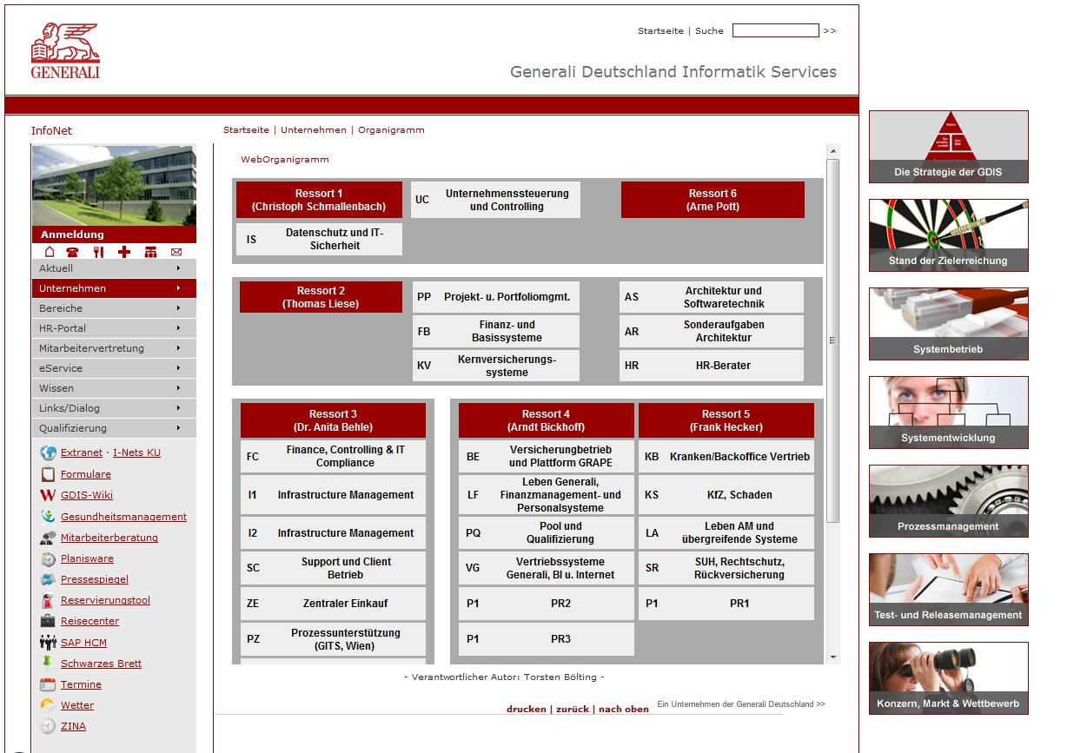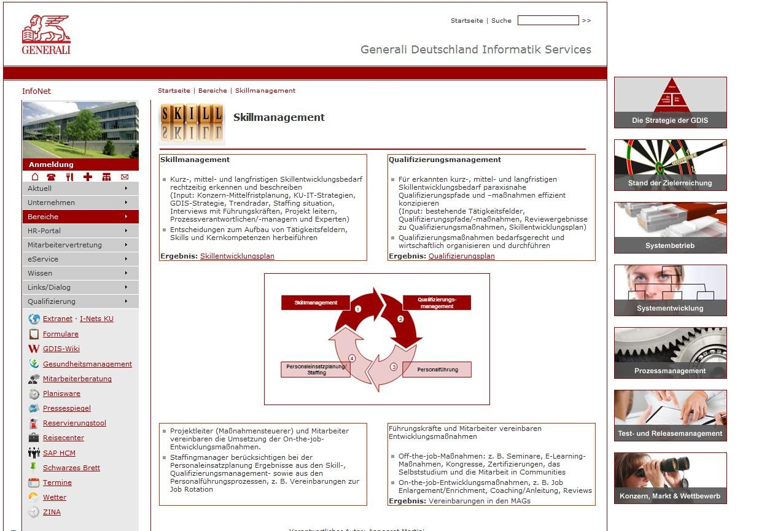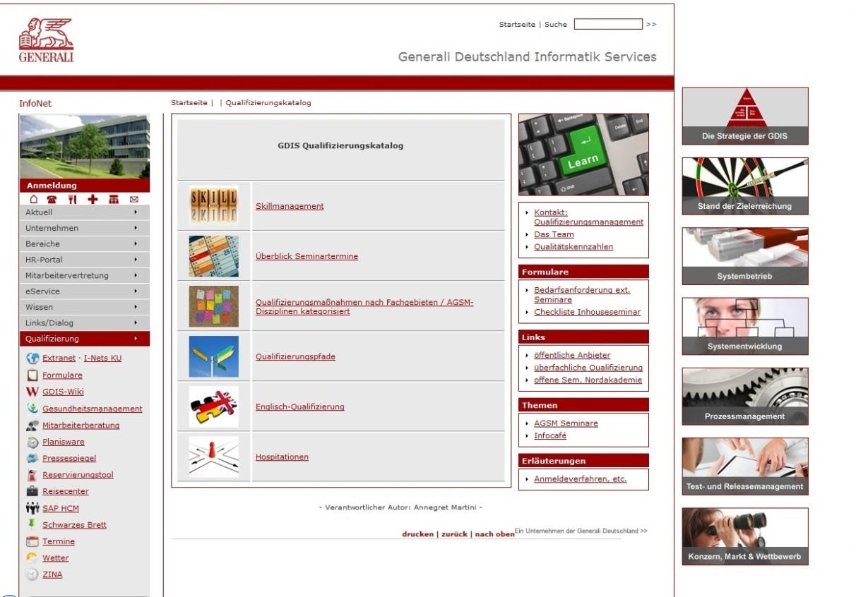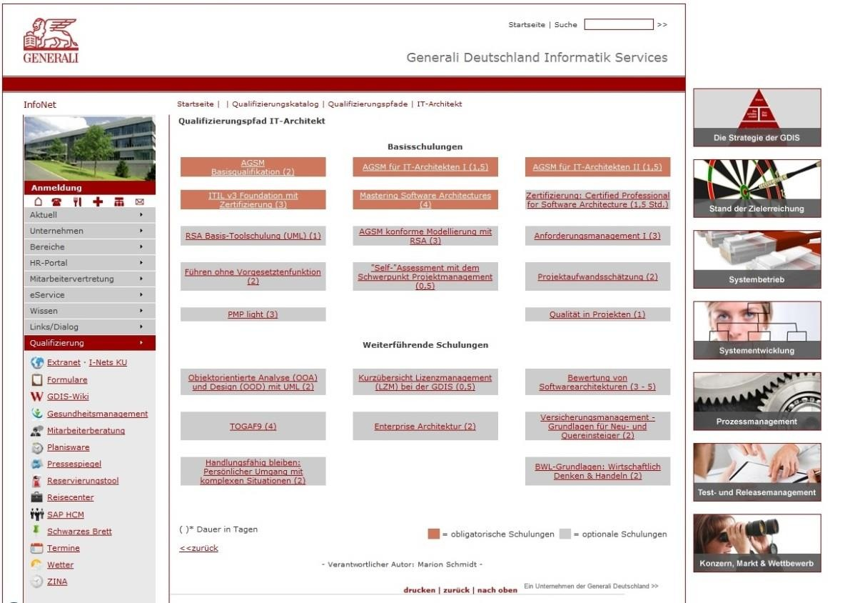

24

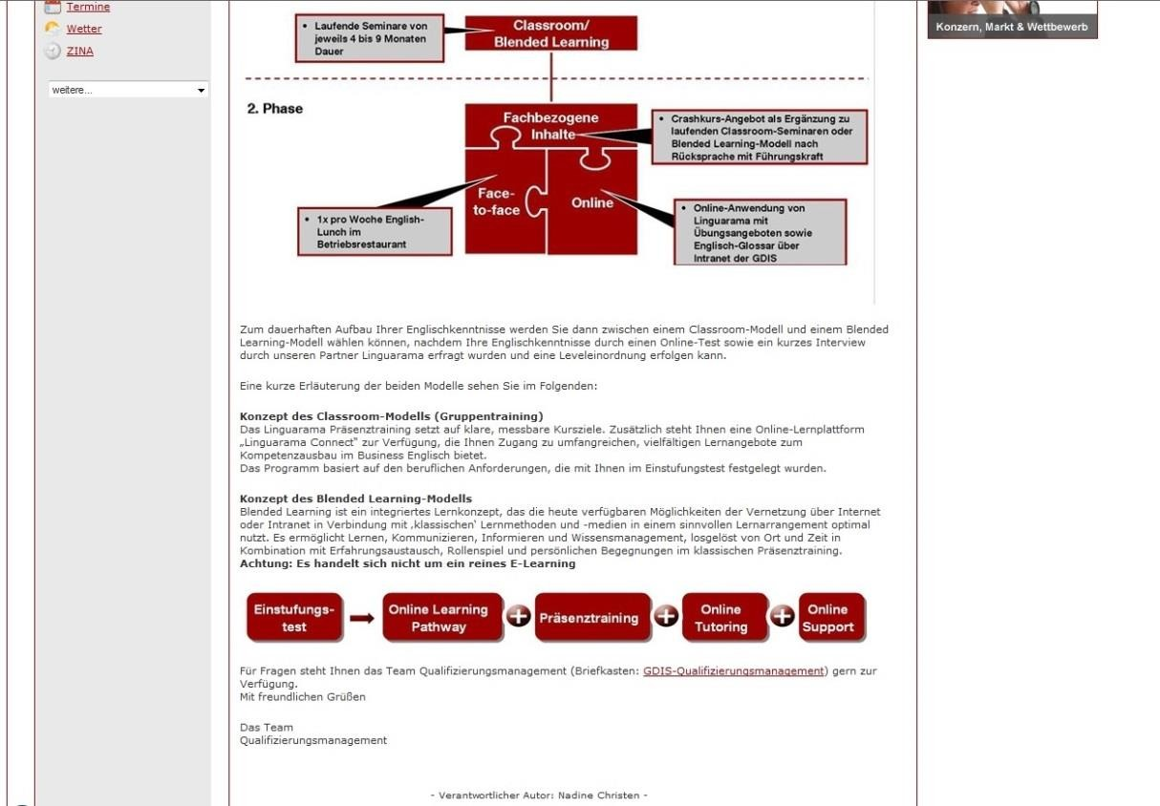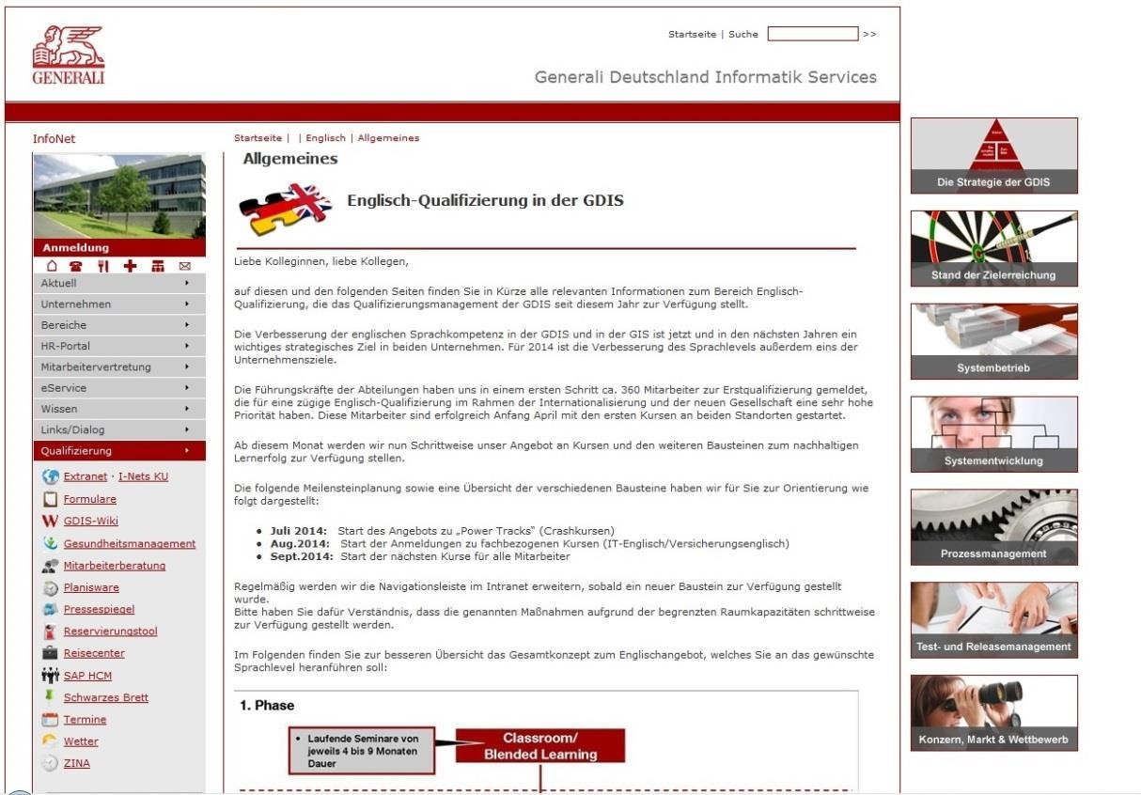

25